第６６回全国スポーツ推進委員研究協議会
参加希望調査 回答書

１ 日時 令和７年11月12日（木）～14日（土）2泊3日
２ 大会会場 令和７年11月13日（木）：ビッグハット
14日（金）：ビッグハット 他
３ 内容
〈１日目〉
(1) 大会テーマ 「行こう！地域スポーツの頂へ」～日本アルプス 信州からスポーツのつながりを全国へ～
(2) 歓迎アトラクション 高山アルプホルンクラブ、長野商業高校チアリーディング部
(3) 基調講演 演題 「今日を生き抜く－普通の私がカナダ初の金メダルをつかむまで」
講師 出口 クリスタ 氏（パリオリンピック柔道女子57kg級金メダリスト）
(4) シンポジウム 『「つくる/はぐくむ」・「誰もがアクセスできる」・「あつまりと、ともに、つながる」地域スポーツ環境を作るために』
〈２日目〉
分科会
第１分科会 【新たなスポーツ環境を創るスポーツ資源の地域連携とスポーツ推進委員】
コーディネーター 西原 康行 氏（新潟医療福祉大学 副学長）
第２分科会 【子どものスポーツ権を保障する学校部活動の地域展開とスポーツ推進委員】
コーディネーター 柳沢 和雄 氏（武庫川女子大学 教授）
第３分科会 【アダプテッドスポーツの推進と健康寿命の延伸を支えるスポーツ推進委員】
コーディネーター 篠原 菊紀 氏（公立諏訪東京理科大学 特任教授）
４ 旅行日程
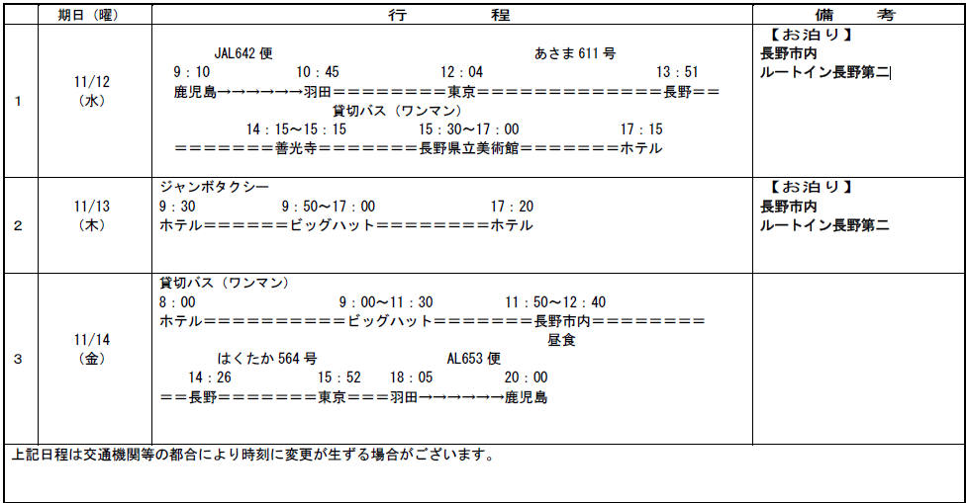
※裏面に回答欄あり

※参加者負担額 7万円前後（参加人数によっては変動する可能性あり）
第６６回全国スポーツ推進委員研究協議会参加意向調査について
□ 参加 （ 希望分科会： 第１ ・ 第２ ・ 第３ ・ 希望なし ）
※希望の多かった分科会に全員で参加します。
スポ推番号 |  | 氏 名
【連絡先】 スポーツ推進委員協議会事務局 担当：下畝
ＴＥＬ：248-7718 ＦＡＸ：248-7738
メール：info@kago-spo.or.jp

